ỦY BAN NHÂN DÂN QUẬN 1
TRƯỜNG TRUNG HỌC CƠ SỞ
CHU VĂN AN

NỘI DUNG HƯỚNG DẪN HỌC SINH TỰ HỌC TUẦN 11
MÔN LỊCH SỬ VÀ ĐỊA LÍ 6
(Từ ngày 22/11 đến ngày 27/11)
-------------------------------------
1. Phiếu hướng dẫn học sinh tự học
NỘI DUNG | GHI CHÚ
CHƯƠNG 3 XÃ HỘI  CỔ ĐẠI  Bài 6  AI CẬP  CỔ ĐẠI (tiết 2) | Phần lịch sử
Hoạt động 1:  Đọc tài liệu và thực hiện các yêu cầu. | - Nguồn tài liệu: Sách giáo khoa Lịch sử - Địa lý 6 (Chân trời sáng tạo)  - Nội dung bài học:  III. Những thành tựu văn hóa tiêu biểu:  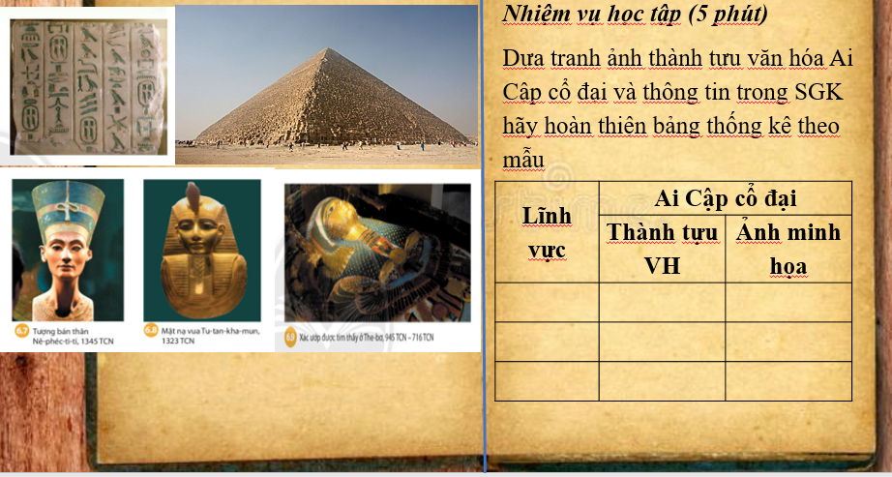  Ai Cập cổ đại đạt nhiều thành tựu quan trọng, nổi bật có giá trị, đóng góp đối với nền văn minh nhân loại như: chữ viết, toán học, thiên văn học, y học, kiến trúc – điêu khắc,…  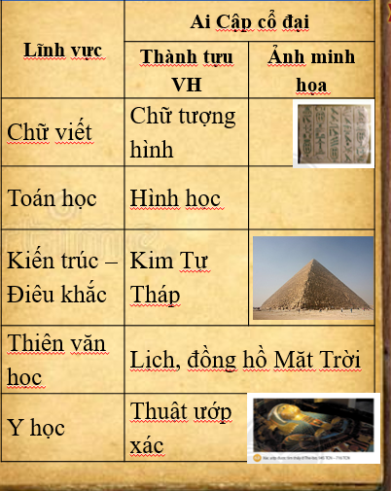
Hoạt động 2: Kiểm tra, đánh giá quá trình tự học.  - Nhận biết  - Hiểu | HS hoàn thành các BT sau:  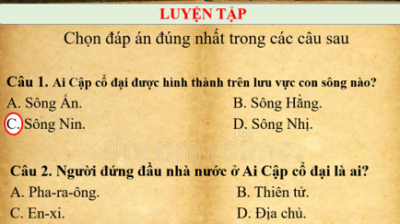  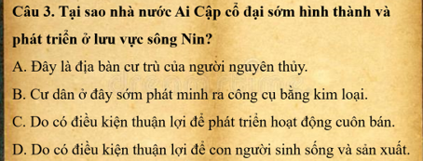  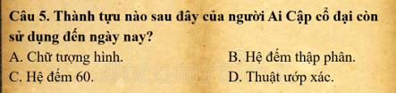
Chương 3  Cấu tạo của Trái Đất.  Vỏ Trái Đất  Bài 10  Quá trình nội sinh và ngoại sinh. Các dạng địa hình chính. Khoáng sản  (tiết 3) | Phần Địa lí
Hoạt động 1:  Đọc tài liệu và thực hiện các yêu cầu. | III. Khoáng sản  * Hướng dẫn tìm hiểu bài học:  Quan sát hình 10.4 và thông tin trong bài:  - Em hãy cho biết các hình a, b, c, d là khoáng sản nào?  - Những khoáng sản này có công dụng gì?  - Hãy kê tên một vài khoáng sản khác mà em biết.  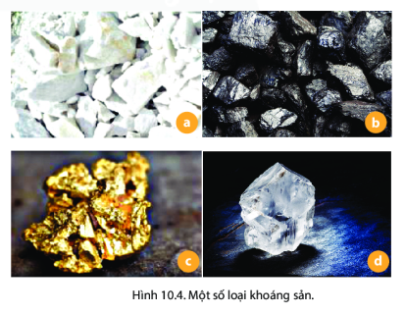  * Nội dung bài học:  - Khoáng sản là những tích tụ tự nhiên các khoáng vật và đá có ích được con người khai thác để sử dụng trong sản xuất và đời sống.  - Khoáng sản gồn 3 loại: Năng lượng, kim loại và phi kim loại.  - Mỏ khoáng sản là nơi tập trung khoáng sản có trữ lượng và chất lượng có thể khai thác đề sử dụng vào mục đích kinh tế.
Hoạt động 2: Kiểm tra, đánh giá quá trình tự học.  - Nhận biết  - Hiểu | Tìm kiếm thông tin về hiện trạng khai thác một số loại khoáng sản mà em biết?  Vì sao ngày nay con người phải tìm kiếm các nguồn năng lượng thay thế các tài nguyên khoáng sản như dầu mỏ, than đá?
Chương 3  Cấu tạo của Trái Đất.  Vỏ Trái Đất  Bài 11  Thực hành:  Đọc lược đồ địa hình tỉ lệ lớn và lát cắt địa hình đơn giản | Phần Địa lí
Hoạt động 1:  Đọc tài liệu và thực hiện các yêu cầu. | * Hướng dẫn tìm hiểu bài học:  Dựa vào hình 11.1, em hãy cho biết đường đồng mức là gì?  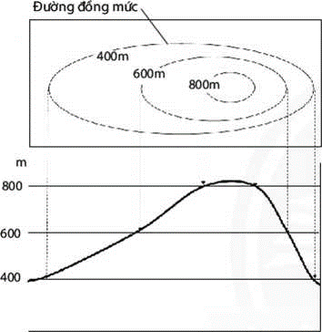  Dựa vào hình 11.2, em hãy:  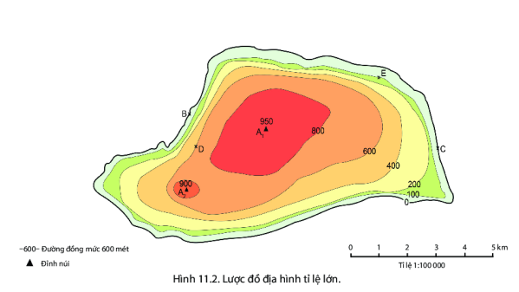  - Xác định độ cao chênh lệch giữa hai đường đồng mức.  - Xác định độ cao của các diêm B, C, D, E trên lược đồ.  - So sánh độ cao đình núi AI và A2.  - Cho biết sườn núi từ A1 đến B hay từ A1 đến c dốc hơn?  Dựa vào hình 11.3, em hãy:  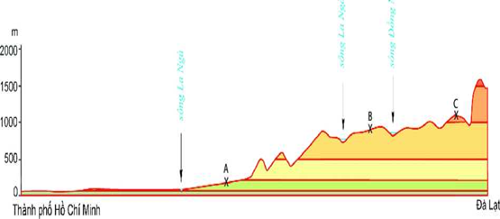  - Cho biết lát cắt lần lượt đi qua những dạng địa hình nào?  - Trong các điểm A, B, C, diêm nào có độ cao thấp nhất và độ cao cao nhất?  * Nội dung bài học:  I. Đọc lược đồ địa hình tỉ lệ lớn  - Đường đồng mức là đường nối liền những điểm có cùng độ cao. Các đường đồng mức cách nhau một độ cao đều đặn gọi là khoảng cao đều. Các đường đồng mức càng gần nhau, địa hình càng dốc; các đường đồng mức càng cách xa nhau, địa hình càng thoải.  - Hướng dẫn đọc lược đồ địa hình tỉ lệ lớn:  + Xác định khoảng cách độ cao giữa các đường đổng mức.  + Căn cứ vào đường đổng mức, tính độ cao của các điểm trên lược đổ.  + Căn cứ độ gần hay xa giữa các đường đổng mức để biết được độ dốc địa hình.  + Tính khoảng các thực tế giữa các điểm dựa vào tỉ lệ lược đổ.  II. Lát cắt địa hình  Hướng dẫn đọc lát cắt địa hình:  + Khi đọc lát cắt, trước tiên ta phải xác định được điềm bắt đầu và điềm cuối của lát cắt.  + Từ hai điểm mốc này, ta có thể biết được lát cắt có hướng như thế nào, đi qua những điểm độ cao, dạng địa hình đặc biệt nào, độ dốc của địa hình biến đổi ra sao,...  + Từ đó, ta có thể mô tả sự thay đồi của địa hình từ điểm đầu đến điềm cuối lát cắt.  + Dựa vào tỉ lệ lát cắt, có thề tinh được khoảng cách giữa các địa điềm.
Hoạt động 2: Kiểm tra, đánh giá quá trình tự học.
- Nhận biết
- Hiểu
2. Học sinh ghi chép lại các câu hỏi thắc mắc, các trở ngại của học sinh khi thực hiện các nhiệm vụ học tập.
Trường:
Lớp:
Họ tên học sinh:
Môn học | Nội dung học tập | Câu hỏi của học sinh
LỊCH SỬ - ĐỊA LÍ | Bài 6. AI CẬP CỔ ĐẠI  Bài 10. QUÁ TRÌNH NỘI SINH VÀ NGOẠI SINH. CÁC DẠNG ĐỊA HÌNH CHÍNH. KHOÁNG SẢN  BÀI 11: THỰC HÀNH: ĐỌC LƯỢC ĐỒ ĐỊA HÌNH TỈ LỆ LỚN VÀ LÁT CẮT ĐỊA HÌNH ĐƠN GIẢN | 1/  2/  3/  1/  2/  3/  1/  2/  3/
HẾT

